第五章 透镜及其应用 第5节 显微镜和望远镜

1.显微镜主要由物镜和目镜组成,物体先经物镜成一放大的实像,再经目镜成放大的虚像,从而看到微小物体。
2.望远镜也由物镜和目镜组成,物体先经物镜成一缩小的实像,再经目镜成放大的虚像,从而看到远处的物体。
3.物体对眼睛所成的视角越大,我们看见的物体就越大。

[来源:学。科。网]
知识点1:显微镜
1.显微镜的构造[来源:Zxxk.Com]
显微镜的结构自下而上主要为反光镜、载物台、物镜和目镜。各结构的作用是:①目镜:靠近眼睛的一组透镜,作用相当于一个放大镜;②物镜:靠近被观察物体,作用相当于投影仪;③载物台:承载被观察的物体;④反光镜:增加光的强度,便于观察物体。(如图所示)
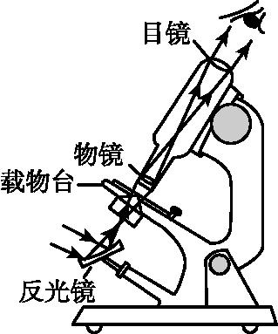
2.显微镜的工作原理[来源:学&科&网Z&X&X&K]
显微镜中物镜的焦距很短,目镜的焦距较大,在观察极微小的物体时,将物体置于物镜焦点稍外,得到倒立、放大的实像,像落在目镜的焦点以内,再经目镜形成放大的虚像。显微镜实际上是将物体两次放大成像,显微镜的放大倍数是目镜的放大倍数与物镜的放大倍数的乘积,所以通过它能够看清微小的物体。[来源:学科网ZXXK]
总之,显微镜的物镜相当于投影仪,使物体成倒立、放大的实像;目镜相当于放大镜,使物镜成的实像进一步放大成正立、放大的虚像。显微镜最终所成的像,相对于物体而言,是放大、倒立的虚像。[来源:Zxxk.Com]
【例】 显微镜能对微小的物体进行高倍放大,它利用两个焦距不同的凸透镜分别作为物镜和目镜,被观察物体经它们所成的像是( )
A.物镜成倒立、放大的实像 B.目镜成正立、放大的虚像
C.物镜和目镜都成放大的实像 D.物镜和目镜都成放大的虚像
答案:A、B
点拨：用显微镜观察微小物体时,物体在物镜的焦点稍外处,故通过物镜成的是倒立、放大的实像,此实像又处于目镜的焦点稍内处,故通过目镜又成正立、放大的虚像,选项A、B均正确。
知识点2:望远镜
望远镜是观察远方大物体所用的一种光学仪器,能使远处的物体在眼前成像。
望远镜也是由物镜和目镜组成的,按其构造的不同,有以下几种类型:开普勒望远镜:目镜和物镜都是凸透镜;伽利略望远镜:物镜是凸透镜,目镜是凹透镜;反射式望远镜:物镜是凹面镜,目镜是凸透镜。
以开普勒望远镜为例,望远镜的物镜相当于照相机,使物体成倒立、缩小的实像;目镜相当于放大镜,物镜成的实像落在目镜的焦点以内,再通过目镜成正立、放大的虚像。望远镜最终所成的像,相对于物体而言,是缩小、倒立的虚像。
以开普勒望远镜为例讲解一下其工作原理。如图所示,望远镜的物镜和目镜是由两组凸透镜组成的,物镜的焦距长而目镜的焦距短,物镜的作用是使远处的物体在焦点附近成实像,再由目镜将物镜所成的像加以放大,成放大的虚像,以便观察。
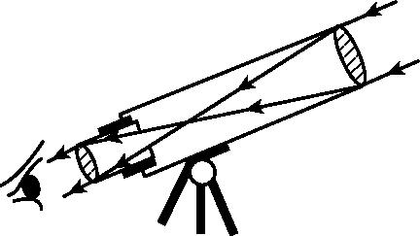[来源:Z*xx*k.Com]
【例】 对于天文望远镜,下列说法正确的是( )
A.望远镜看到的是正立的景物的像 B.望远镜的目镜、物镜一定都是凸透镜
C.望远镜的目镜、物镜都成实像 D.望远镜的物镜都尽量会聚更多的光
答案:D
点拨：天文望远镜有不同的种类,有的天文望远镜的物镜是凹面镜,有的是凸透镜,但不管物镜是什么镜,其都会尽可能会聚更多的光。四个选项中,只有D选项说法正确。
知识点3:视角
如图所示,物理学中,物体两端射向眼睛的两条光线所夹的角,叫视角。一个物体有多大,能不能看清楚,跟物体在视网膜上成的像的大小有关,而视网膜上像的大小决定于被观察物体射向眼睛的光线所张的最大角度,即视角的大小:视角越大,在视网膜上所成的像越大,人对物体的感觉也就越大,反之就越小。当我们想把一个微小的物体看清楚时,自然会把它放在离眼睛较近的地方,以增大它对眼睛所成的视角,使它在视网膜上成的像尽可能大些。
[来源:Zxxk.Com]
所以视角的大小决定于物体的大小和物体到眼睛的距离。物体越大,离眼睛越近,视角就越大,人感觉物体也就越大。
【例】 物体对眼睛所成的视角决定了物体在视网膜上所成像的大小,视角越大,所成像越大,眼睛看物体就越清楚。视角大小不仅跟物体大小有关,还跟物体到眼睛的距离有关。下面四种情况中,眼睛感觉最长的物体是( )
A.站在20 m远的1.6 m高的人 B.18 m远的一棵1.7 m高的小树
C.20 m远的1.7 m高的栏杆 D.40 m远的1.8 m高的竹竿
答案:B
点拨：解答这类题,可从影响视角大小的因素入手:物体越高、离物体越近,视角越大,看得越清楚。可用物体的高除以物体到人眼睛的距离,比值越大,视角就越大,由此计算可知,本题选B。
知识点4:探索宇宙
宇宙是广漠空间和其中存在的各种天体以及弥漫物质的总称。宇宙是物质世界,处于不断的运动和发展中,在空间上无边无界,在时间上无始无终,多样而又统一。宇宙中拥有上千亿个星系,银河系只是其中一个,银河系非常巨大,拥有几千亿颗恒星,太阳是其中之一。如图所示,太阳周围有地球等行星,地球在离太阳较近的第三条轨道上运行。[来源:Zxxk.Com]
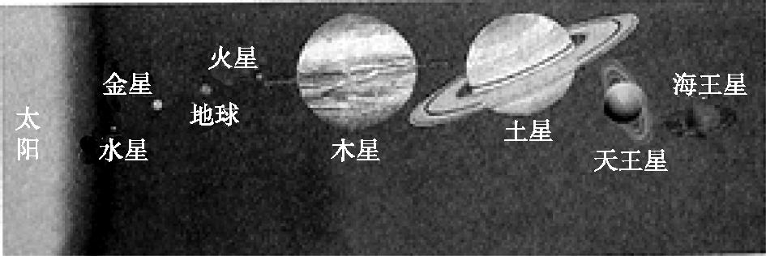
【例】 据新华网2012年4月1日电,我国天文工作者从最新的美国斯隆望远镜数字照相巡天数据中发现了13万多个星系团,这是目前国际上已知的最大的星系团列表,将对宇宙暗物质、宇宙大尺度结构等研究作出贡献。下列关于宇宙的说法中,正确的是( )
A.宇宙是由银河系和太阳系组成的
B.宇宙是由银河系组成的,太阳是银河系的一员[来源:学科网ZXXK]
C.宇宙中拥有上千亿个星系,银河系只是其中之一
D.太阳系中只有八大行星绕太阳运行
答案:C
点拨：本题易错选D,原因是漏掉了太阳系中除了八大行星外,还有若干其他天体绕太阳转动。其实,宇宙拥有上千亿个星系,所以选项A、B错误,正确答案应为C。

